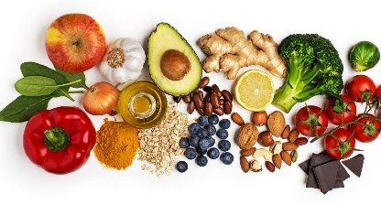
Mjesečni jelovnik - veljača 2026.

 | 2.2.2026.-6.2.2026.
Pon 2.2.2026. | Namaz (sir,šunka), čaj
Ut 3.2.2026. | Teleći gulaš s tijestom
Sri 4.2.2026. | Ragu juha s mesom, povrćem i krpicama, voće
Čet 5.2.2026. | Pileći odrezak i rizi-bizi, pečena paprika
Pet 6.2.2026. | Ćufte u umaku i pire krumpir, voće
 | 9.2.2026.-13.2.2026.
Pon 9.2.2026 | Školski sendvič
Ut 10.2.2026. | Burek s piletinom, jogurt
Sri 11.2.2026. | Grašak varivo s mesom, voće
Čet 12.2.2026. | Tjestenina s tunjevinom i mozzarelom, kiseli krastavci
Pet 13.2.2026. | Pohani sir i francuska salata, voće
 | 16.2.2026.-20.2.2026.
Pon 16.2.2026. | Namaz (sir, tuna), čaj
Ut 17.2.2026. | Kroasan sa čokoladom, mlijeko
Sri 18.2.2026. | Tjestenina s brokulom i piletinom
Čet 19.2.2026. | Kupus varivo s teletinom, voće
Pet 20.2.2026. | Riblji štapići i krumpir salata, voće
 | 23.2.2026.-27.2.2026.
Pon 23.2.2026. | Mliječna kifla i čokoladno mlijeko
Ut 24.2.2026. | Hot-dog, jogurt
Sri 25.2.2026. | Krumpir-paprikaš s mesom
Čet 26.2.2026. | Pohani pileći zabatak i pire od batata, voće
Pet 27.2.2026. | Tjestenina bolognese, kiseli krastavci

*Napomena: jelovnik je podložan promjenama zbog nepredviđenih okolnosti i dostupnosti namirnica.

